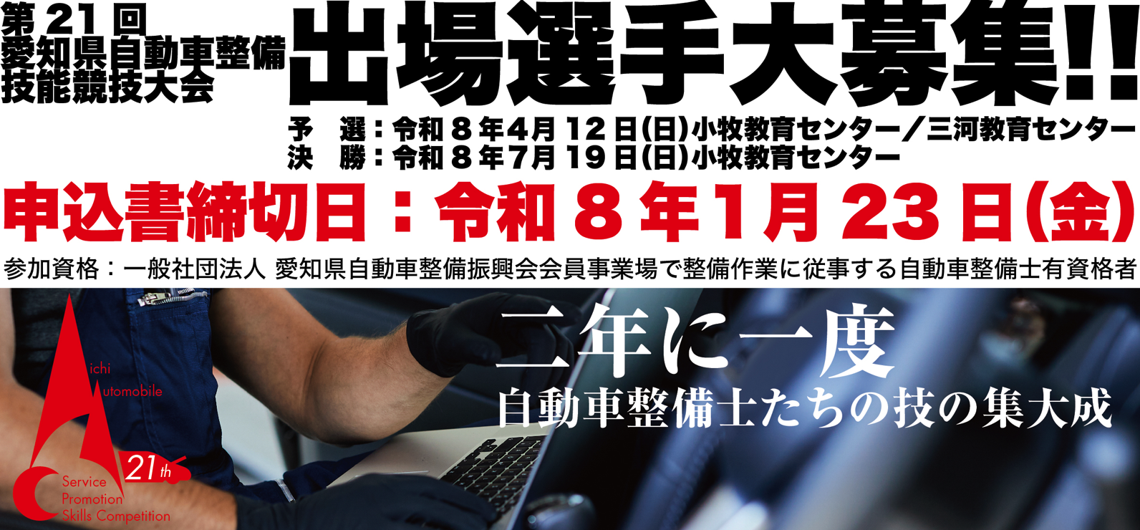

この大会は、整備士としての技能を磨き合い、整備業界の公共性や技能向上への姿勢を社会に広く示すことを目的に、２年に一度、現場の第一線で活躍する整備士たちが集う舞台です。
真剣勝負の中で互いに刺激を受け合い、チームで力を合わせて挑むことで、技術力だけでなく、仲間との絆や誇りも感じられ、「もう一度挑戦したい！」と再びエントリーする方もいるほど、やりがいのある大会です。
多くのチームの参加を心よりお待ちしています。
なお、優勝チームには、令和８年１１月７日（土）に東京ビッグサイトで開催される第２５回全日本自動車整備技能競技大会へ出場する資格が与えられます。

１. 参加資格
一般社団法人 愛知県自動車整備振興会会員事業場で整備作業に従事する自動車整備士有資格者とします。
ただし、過去全日本自動車整備技能競技大会入賞者（１位～３位）並びに自動車メーカー及び自動車メーカー系列のメーンディーラー（注）が主催する競技大会（コンテスト）への参加資格を有する事業場に所属する従業員の方は除きます。
※メーンディーラーとは、自動車メーカーと特約販売店契約を締結し、新車を仕入れる企業を言う。

２. 申込方法
出場を希望される方は、別紙｢出場申込書｣に必要事項を記入の上、所属支部長を経由し、２名１組のチーム編成の上、小牧教育センターまでＦＡＸにてお申込みください。
※１支部何チームでも出場可能です。
※チーム編成が２支部に渡る場合は、いずれかの支部長よりお申込みください。
※申込みは１事業者１チームとします。

３. 申込書締切日
令和８年１月２３日（金）

４. 参加チーム数
出場チーム数は８チームとし、参加チーム数が８チームを超えた場合は予選を実施いたします。

５. 開催日及び場所
(１) 予 選：令和８年４月１２日（日） 小牧教育センター及び三河教育センター
(２) 決 勝：令和８年７月１９日（日） 小牧教育センター

６. 競技方法等
(１) 予選選手説明会（未定）
① 予選に出場するチームに対して、競技実施要領等の説明を行います。
② 開催日及び場所：出場チーム数が８チームを超えた場合にご連絡します。
(２) 予 選（令和８年４月１２日（日））
① 競技方法
個人別のアドバイザー競技を行い、個人得点の合計により、決勝に出場する８チームを選出します。
② 競技内容
お客様への問診、応対、問題点解決の提案などについて、アドバイザーとして的確な対応ができるかを審査するロールプレイング形式の競技です。
③ 競技時間
１０分間とします。
(３) 決勝大会選手説明会（未定）
① 決勝に出場するチームに対して、競技実施要領等の説明を行います。
② 開催日及び場所：予選実施後決定し、決勝出場チームにご連絡します。
(４) 決 勝（令和８年７月１９日（日））
① 競技方法
１チーム２名により、実車競技、基礎競技及びアドバイザー競技を行い、その総合得点で順位を競います。
② 競技内容
◆ 実車競技
１年定期点検整備をベースにした点検整備（日常点検を含む）及び故障整備（診断、探究、整備）の正確性を競う競技です。
◆ 基礎競技
自動車の点検整備に必要となる一般的な技能について審査する競技です。
◆ アドバイザー競技
お客様への問診、応対、結果説明について、アドバイザーとして的確な対応ができるかを審査するロールプレイング形式の競技です。
③ 競技時間
競技時間は９０分（準備時間含む）とし、競技時間内であれば、「アドバイザー競技（受入/問診）」、「実車競技及び基礎競技」、「アドバイザー競技（納車説明）」の時間配分は自由です。

７. 表 彰 等
(１) 予 選
① 予選出場者には、記念品及び交通費を贈呈します。
② 予選出場者の所属事業場（決勝出場者の所属事業場を除く。）には、記念品を贈呈します。
(２) 決 勝
① 優勝、準優勝、第３位、優秀賞チームには、賞状、トロフィー、楯等及び副賞を贈呈します。
② 決勝出場者の所属事業場には、記念品を贈呈します。

８. そ の 他
前回大会の模様を収めた動画（約７分）を愛整振ホームページ上で閲覧いただけます。

出場ご検討の際に是非、参考にしてください。

愛整振ホームページ http://www.aiseishin.or.jp/

９. お問合せ先
愛知県自動車整備振興会 小牧教育センター ＴＥＬ 0568-73-3321

第２１回 愛知県自動車整備技能競技大会 出場申込書

支 部 名 | 支 部
認 証 番 号 | 愛第 号
所在地  事業場名  代表者 氏 名  電話番号 | Tel （ ） －  E-mail
（ふりがな） | （ ） |  | 経 験 年 数
出場選手氏名 |  |  | 年 ヶ月
生年月日 | 年 月 日生 |  | 年 ヶ月
自動車整備士 | 種 目 | 合 格 年 月 日 | 合 格 番 号
自動車整備士 |  | 年 月 日 | 第 号
自動車整備士 |  | 年 月 日 | 第 号
認証番号 | 愛第 号
所在地  事業場名  代表者 氏 名  電話番号 | Tel （ ） －  E-mail
（ふりがな） | （ ） |  | 経 験 年 数
出場選手氏名 |  |  | 年 ヶ月
生年月日 | 年 月 日生 |  | 年 ヶ月
自動車整備士 | 種 目 | 合 格 年 月 日 | 合 格 番 号
自動車整備士 |  | 年 月 日 | 第 号
自動車整備士 |  | 年 月 日 | 第 号
なお、申込書が不足する場合は、コピーして使用して下さい。
※ 経験年数は、整備士資格取得日から決勝当日（令和８年７月１９日）までの年月数を記入下さい。
※ 出場申込書に記載されている個人情報は、競技大会以外には使用いたしません。
ただし、必要に応じて報道機関に発表する場合がありますのでご了承下さい。
ファックス送信先小牧教育センター ＦＡＸ ０５６８－７７－１５１８

